根据《2021年乐陵市公开招聘中小学及幼儿园教师简章》相关规定，现将2021年乐陵市公开招聘中小学及幼儿园教师拟聘用人员（第三批）公示如下：
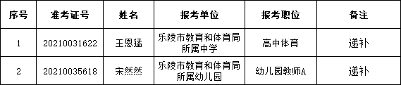
以上人员公示期为7个工作日，公示期间如有异议，请拨打监督电话：0534-6990122。

乐陵市教育和体育

